Nombre ___________________________________________ Fecha ____________________ Per________
Cap 3.1 ~ Lo que piensa la genta
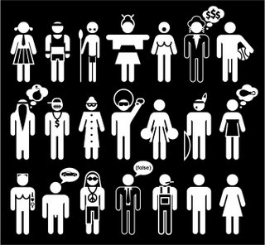
los estereotipos | Tener fama de ser | Una impresión equivocada
Una actitud hacia… | Falta de respeto | Combatir
La imagen (positiva/ negativa) | La discriminación | El prejuicio
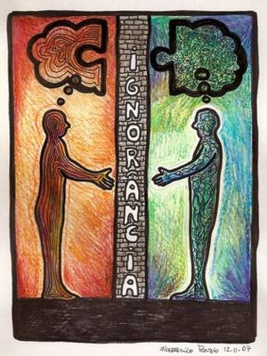
La ignorancia | Juzgar | Chocar

¡No aguanto más! _____________________________________________________________
¡No me gusta para nada! _____________________________________________________________
¡Esto es el colmo! _____________________________________________________________

A. Escucha la opinión de Kim. Basándote en lo que dice, indica si cada oración es cierta o falsa.
1. ________Kim está de acuerdo con los estereotipos sobre los asiáticos.
2. ________Los asiáticos tienen fama de ser muy extrovertidos.
3. ________La gente suele tener prejuicios sobre las cosas que no conoce.
4. ________Kim cree que sus compañeros tienen prejuicios porque son malas personas.
5. ________A Kim sólo le gusta estudiar matemáticas.
6. ________Kim cree que una manera de combatir la discriminación es conocer a personas de diferentes culturas.
B. Un estudiante escribió este párrafo acerca de los estereotipos sobre los miembros de la banda. Completa el párrafo con las palabras del cuadro.
ignorancia prejuicios imagen negativa equivocada
fama respeto estereotipo juzga

No entiendo por qué los miembros de la banda tienen una 1. ___________________________________. Mucha gente tiene una impresión 2. ______________________ de ellos. Tienen 3. ______________________ de ser aburridos, pero esto es un 4. ______________________. Yo los 5. ______________________ mucho porque tienen un talento especial y paspan mucho tiempo ensayando. Además, los miembros de la banda son los estudiantes más divertidos e interesantes que conozco. La genta también los 6. ______________________ mal y cree que no son deportistas pero más de la mitad del grupo practica algún deporte. De hecho, ¡el capitán del equipo de beisbol está en la banda! Obviamente muchos estudiantes saben poco de los miembros de la banda y es por su 7. ______________________ que tienen estos 8. ______________________.
C. Escribe la palabra con la definición…
1. ________________________ La idea que una persona proyecta a ti misma.
2. ________________________ El hecho de no respetar los derechos de un grupo
3. ________________________ Decidir si algo es bueno o malo
4. ________________________ Cuando piensas algo de una persona pero no eres correcto.
D. ¿Cierto o Falso?
1. ________Para combatir la discriminación, hay que tener prejuicios.
2. ________Creer en estereotipos es discriminar a las personas.
3. ________Los estereotipos existen por la ignorancia.
4. ________Tener cierta actitud hacia un grupo de personas por un estereotipo es tener prejuicios.
5. ________La educación sirve para combatir los prejuicios.

